基隆市113年度性別平等教育宣導月辦理成果
學校名稱: 五堵國小
編號 | 名稱 | 辦理方式  (勾選) | 日期 |  | 活動內容 | 參與 對象 | 人次
1 | 性別平等教育月-性侵害、性霸凌、性剝削防治宣導 | □性平委員會  ☑集會宣導  □期刊宣導  □研習  □活動(競賽、表演、參觀)  □讀書會  □其他________ | 113.03.20 |  | 講師：陳警官  主題：性侵害、性霸凌、性剝削防治宣導  時數：1  成效： | 高年級學生 | 266人
2 | 性別意識培力 | □性平委員會  □集會宣導  □期刊宣導  ☑研習  □活動(競賽、表演、參觀)  □讀書會  □其他________ | 113.04.24 |  | 講師：許鶯珠  主題：教師不可不知的性別平等法規  時數：3  成效： | 校內教師 | 69人
3 | 性侵害防治 | □性平委員會  ☑集會宣導  □期刊宣導  □研習  □活動(競賽、表演、參觀)  □讀書會  □其他________ | 113.05.22 |  | 講師：陳社工  主題：性侵害防治  時數：1  成效： | 中年級學生 | 297人
4 | 性別平等課程教學 | □性平委員會  □集會宣導  □期刊宣導  □研習  □活動(競賽、表演、參觀)  □讀書會  ☑其他_課程教學 | 113.04.15~113.04.30 |  | 講師：各班導師  主題：性別平等議題  時數：2  成效： | 五年級學生 | 148人
總 計 |  |  |  |  |  |  | 780
成果照片
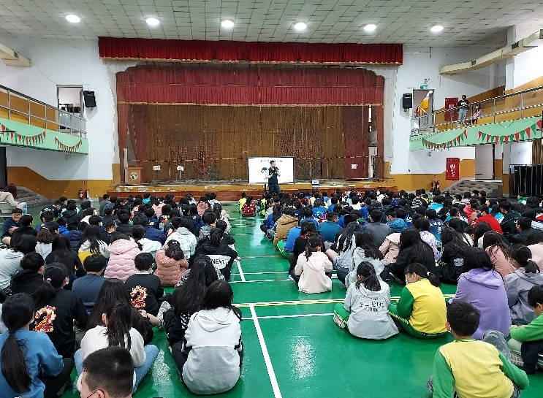 |  |  |  | 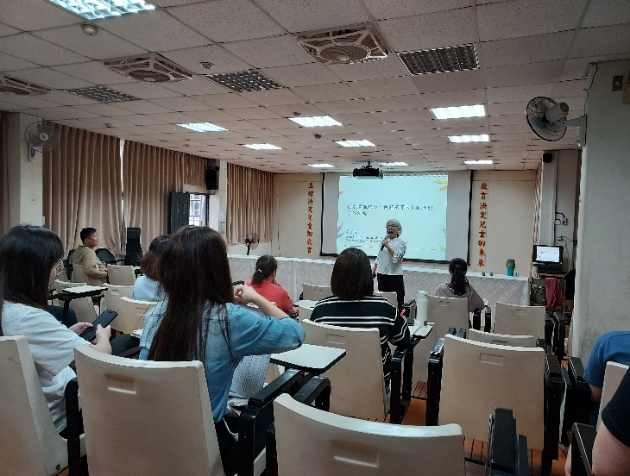
說明:113.03.20進行高年級學生性侵害、性霸凌、性剝削防治宣導 |  |  |  | 說明:113.04.24進行「性別意識培力」教師研習
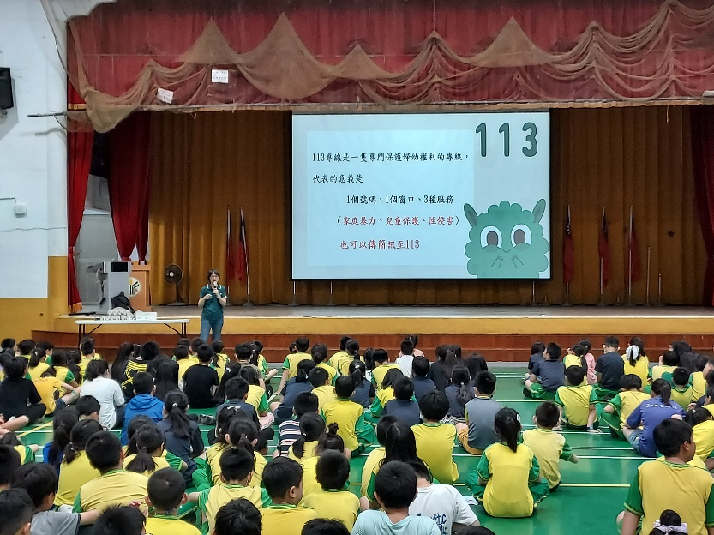 |  |  |  | 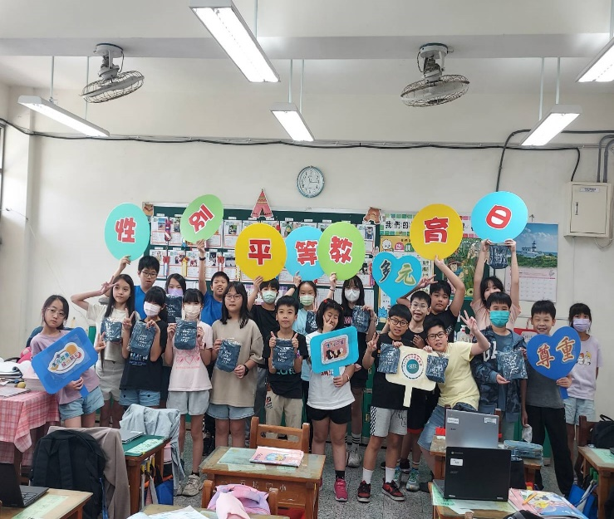
說明:113.05.22社工師進行中年級學生性侵害防治宣導 |  |  |  | 說明:113.04五年級學生進行性別平等有獎徵答活動
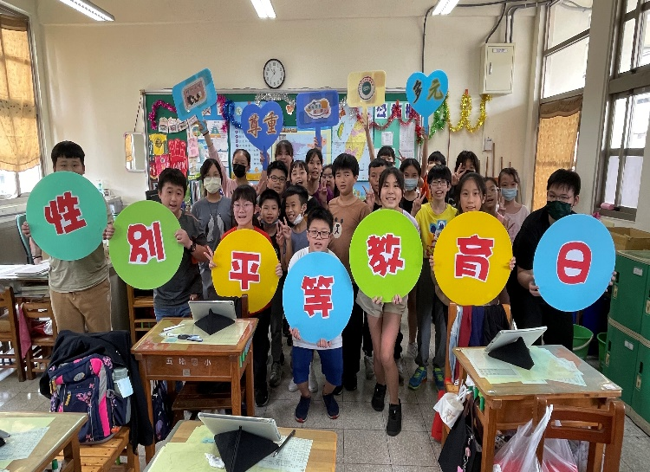 |  |  |  | 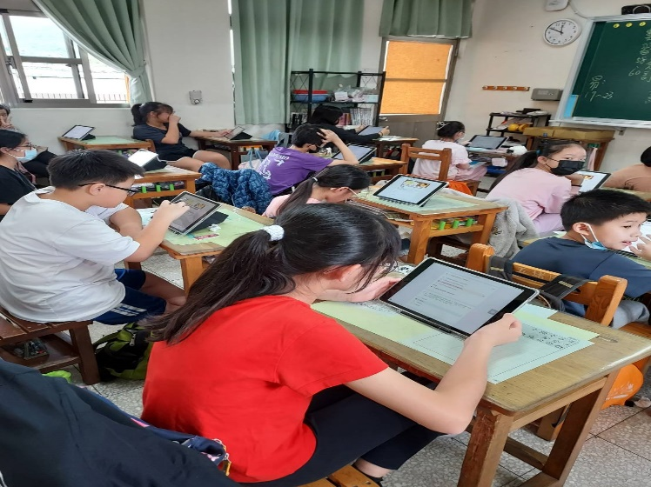
說明:113.04高年級學生性別平等教育宣導 |  |  |  | 說明:113.04高年級學生進行性別平等線上課程

